THIẾT KẾ HƯỚNG ĐỐI TƯỢNG VÀ MÔ HÌNH LỚP
(OBJECT-ORIENTED DESIGN - OOD)
Nhóm 15 - Thành viên nhóm (Nhóm 2 SV)
La Văn Quyền (Trưởng nhóm - Lead Dev / Architect)
Nguyễn Đức Anh (Thành viên - BA / UX / QA)
Tên ứng dụng: Hệ thống quản lý câu lạc bộ sinh viên có tích hợp AI
Mốc thời gian báo cáo: Giai đoạn KT1 (Từ 27/07/2026 đến 16/08/2026 - Hết Tuần 3)
MỤC LỤC TỔNG QUAN TÀI LIỆU
1. MÔ HÌNH LỚP PHÂN TÍCH & THỰC THỂ CSDL (UML CLASS DIAGRAM)
2. ĐẶC TẢ CHI TIẾT CÁC LỚP THỰC THỂ CỐT LÕI (06 DOMAIN CLASSES)
3. DANH MỤC BIỂU ĐỒ HOẠT ĐỘNG (UML ACTIVITY DIAGRAMS - 03 DIAGRAMS)
4. DANH MỤC BIỂU ĐỒ TUẦN TỰ (UML SEQUENCE DIAGRAMS - 04 DIAGRAMS)
5. DANH MỤC BIỂU ĐỒ MÁY TRẠNG THÁI (UML STATE MACHINE DIAGRAMS - 02 DIAGRAMS)
6. BIỂU ĐỒ THÀNH PHẦN & TRIỂN KHAI DOCKER (COMPONENT & DEPLOYMENT DIAGRAM)
1. MÔ HÌNH LỚP PHÂN TÍCH & THỰC THỂ CSDL (UML CLASS DIAGRAM)
Mô hình lớp phân tích và thực thể cơ sở dữ liệu của Hệ thống Quản lý Câu lạc bộ Sinh viên Tích hợp AI bao gồm 6 thực thể cốt lõi chuẩn hóa quan hệ 1-N và N-N:
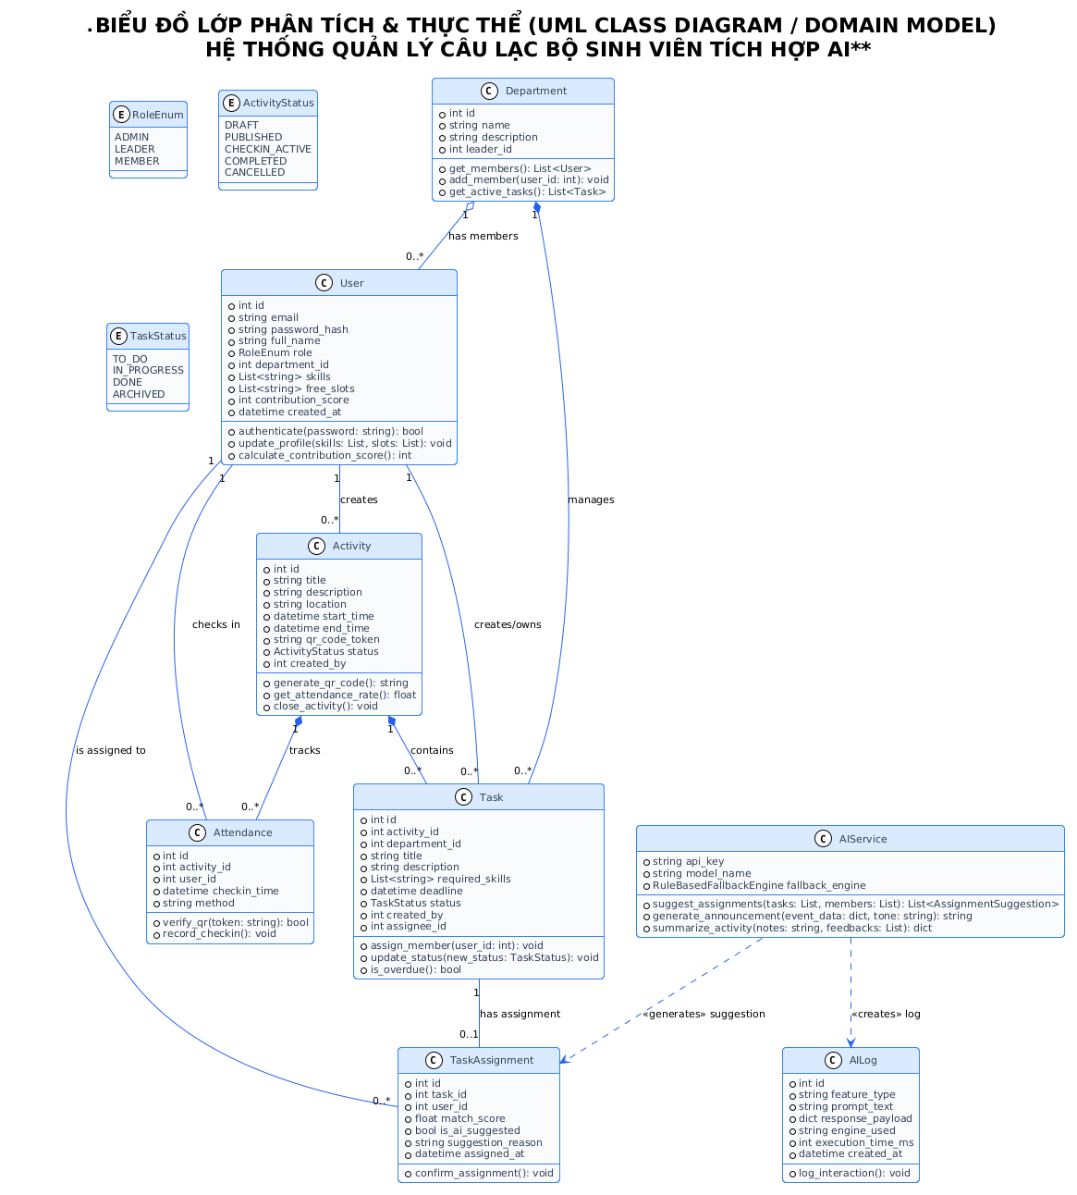
Hình 5.1: Biểu đồ Lớp Phân tích & Thực thể CSDL (UML Class Diagram / Domain Entity Model)
2. ĐẶC TẢ CHI TIẾT CÁC LỚP THỰC THỂ CỐT LÕI (06 DOMAIN CLASSES)
Tên Lớp (Class Name) | Thuộc tính (Attributes) | Phương thức (Methods) | Mô tả Vai trò & Quan hệ
User | + id: int  + email: str  + password_hash: str  + full_name: str  + role: RoleEnum  + department_id: int  + skills: List[str]  + free_slots: List[str]  + created_at: datetime | + authenticate(password) bool  + update_profile(skills, slots) void  + calculate_contribution_score() int | Thực thể Người dùng (Admin, Leader, Member). Quan hệ: N-1 với Department, 1-N với Attendance, 1-N với TaskAssignment.
Department | + id: int  + name: str  + description: str  + leader_id: int | + get_members() List[User]  + add_member(user_id) void  + get_active_tasks() List[Task] | Thực thể Ban Chuyên môn (Truyền thông, Sự kiện, Đối ngoại, Chuyên môn). Quan hệ: 1-N với User, 1-N với Task.
Activity | + id: int  + title: str  + description: str  + location: str  + start_time: datetime  + end_time: datetime  + qr_code_token: str  + status: ActivityStatus  + created_by: int | + generate_qr_code() str  + get_attendance_rate() float  + close_activity() void | Thực thể Sự kiện / Hoạt động CLB. Quan hệ: 1-N với Attendance, 1-N với Task.
Attendance | + id: int  + activity_id: int  + user_id: int  + checkin_time: datetime  + method: str | + verify_qr(token) bool  + record_checkin() void | Thực thể Điểm danh. Khóa Unique(activity_id, user_id) chống điểm danh trùng lặp.
Task | + id: int  + activity_id: int  + department_id: int  + title: str  + description: str  + required_skills: List[str]  + deadline: datetime  + status: TaskStatus  + created_by: int | + assign_member(user_id) void  + update_status(new_status) void  + is_overdue() bool | Thực thể Nhiệm vụ Kanban. Quan hệ: 1-1 với TaskAssignment, N-1 với Department, N-1 với Activity.
TaskAssignment | + id: int  + task_id: int  + user_id: int  + match_score: float  + is_ai_suggested: bool  + suggestion_reason: str  + assigned_at: datetime | + confirm_assignment() void | Thực thể Phân công công việc ghi nhận đề xuất AI và duyệt của Leader.
AILog | + id: int  + feature_type: str  + prompt_text: str  + response_payload: dict  + engine_used: str  + execution_time_ms: int  + created_at: datetime | + log_interaction() void | Lưu vết toàn bộ Prompt và Output của AI phục vụ đánh giá và bảo mật.
AIService | + api_key: str  + model_name: str  + fallback_engine: Object | + suggest_assignments(tasks, members)  + generate_announcement(event, tone)  + summarize_activity(notes, feedbacks) | Lớp dịch vụ trung gian tích hợp Google Gemini API và Local Rule-based Fallback Engine.

3. DANH MỤC BIỂU ĐỒ HOẠT ĐỘNG (UML ACTIVITY DIAGRAMS - 03 DIAGRAMS)
3.1 Activity Diagram 01: Quy trình Đăng nhập, Xác thực JWT & Phân quyền RBAC:
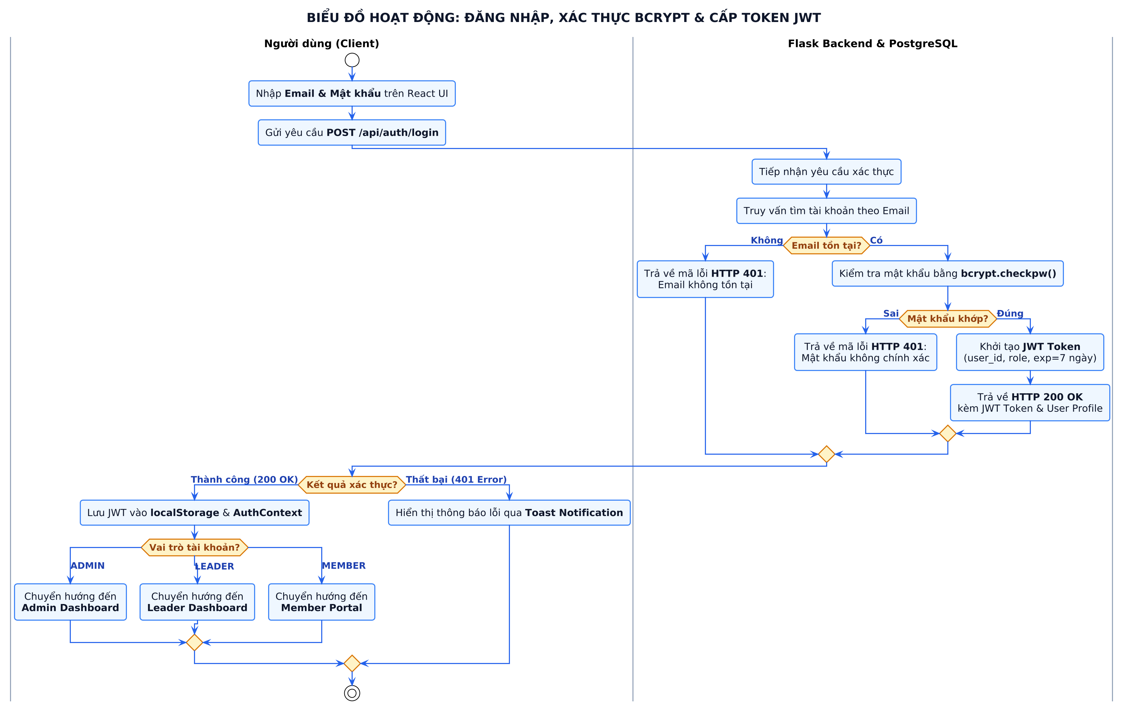
Hình 5.2.1: Hoạt động Đăng nhập, Xác thực Bcrypt & Cấp Token JWT
3.2 Activity Diagram 02: Quy trình Tổ chức Sự kiện & Điểm danh Tự động bằng Mã QR Độc bản:
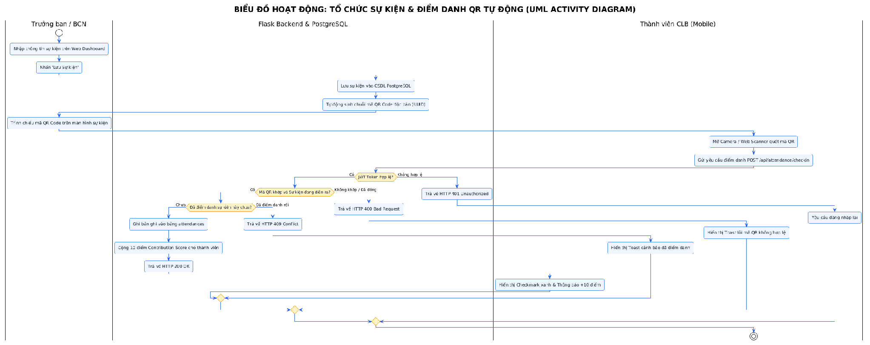
Hình 5.2.2: Hoạt động Tổ chức Sự kiện & Quét QR Điểm danh qua Mobile
3.3 Activity Diagram 03: Quy trình AI Smart Matchmaking với Dual-Engine Fallback:
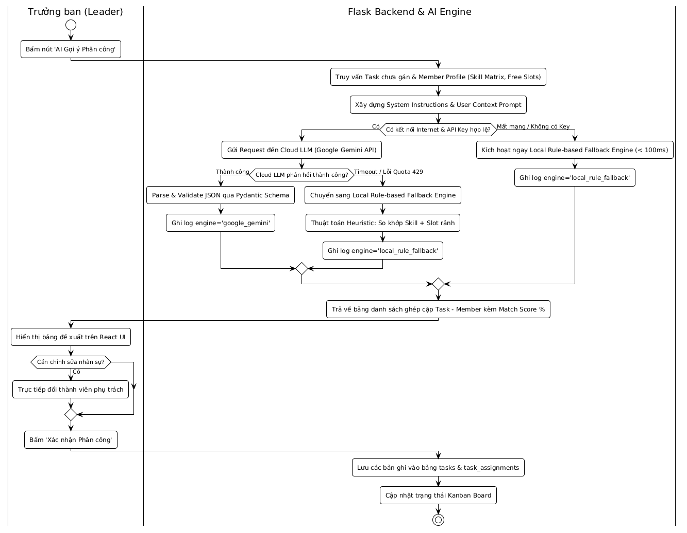
Hình 5.2.3: Hoạt động AI Smart Matchmaking với cơ chế Dual-Engine Fallback (< 100ms switch)
4. DANH MỤC BIỂU ĐỒ TUẦN TỰ (UML SEQUENCE DIAGRAMS - 04 DIAGRAMS)
4.1 Sequence Diagram 01: Luồng Xác thực Đăng nhập & Cấp JWT Token:
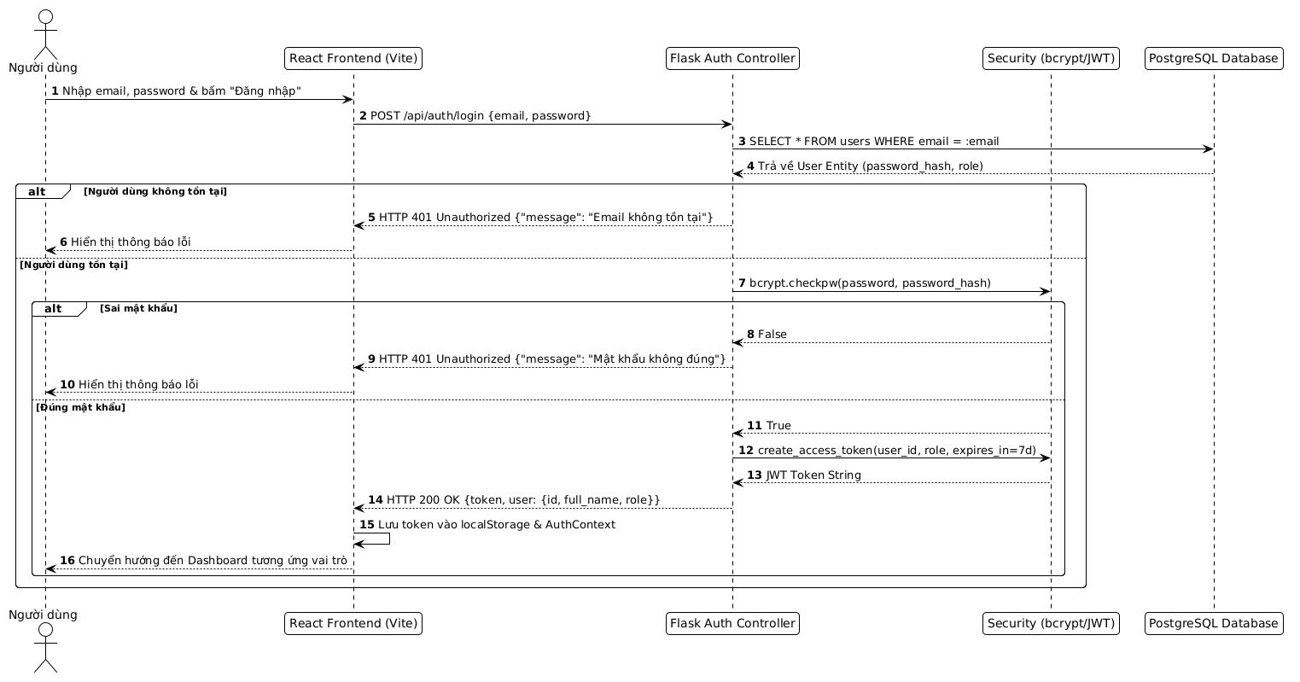
Hình 5.3.1: Tuần tự Xác thực Đăng nhập & Điều hướng vai trò
4.2 Sequence Diagram 02: Luồng Quét Mã QR Điểm danh Sự kiện Realtime:
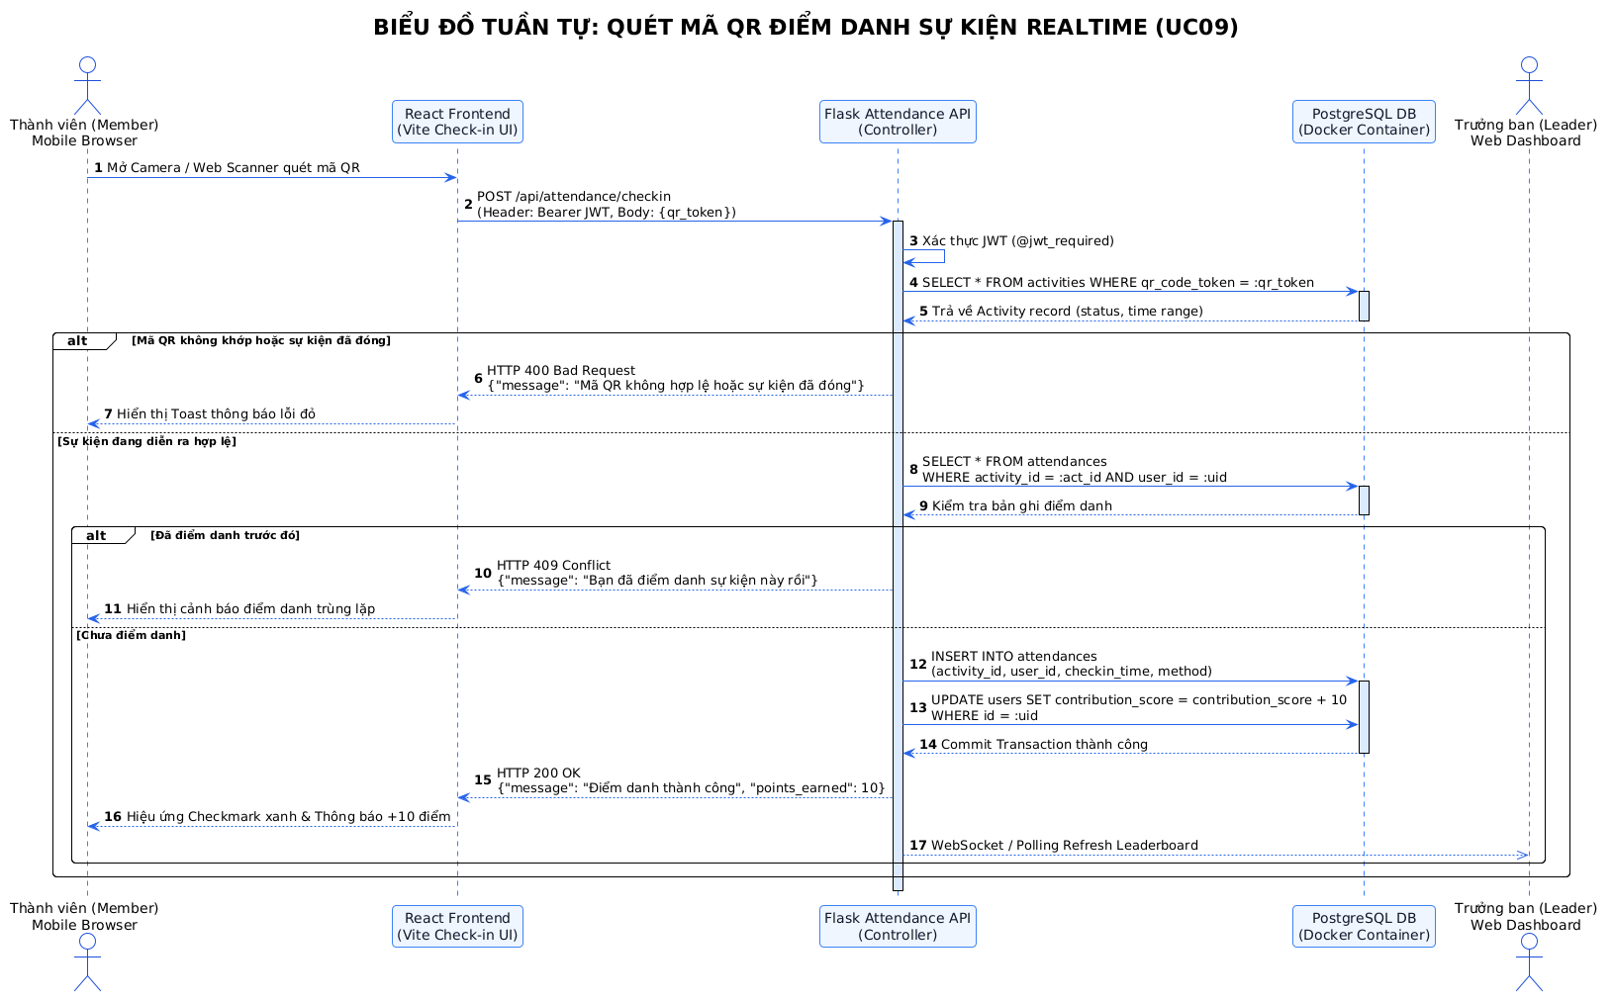
Hình 5.3.2: Tuần tự Quét QR Điểm danh Realtime & Chống gian lận
4.3 Sequence Diagram 03: Luồng AI Gợi ý Phân công Nhiệm vụ với Dual-Engine Fallback:
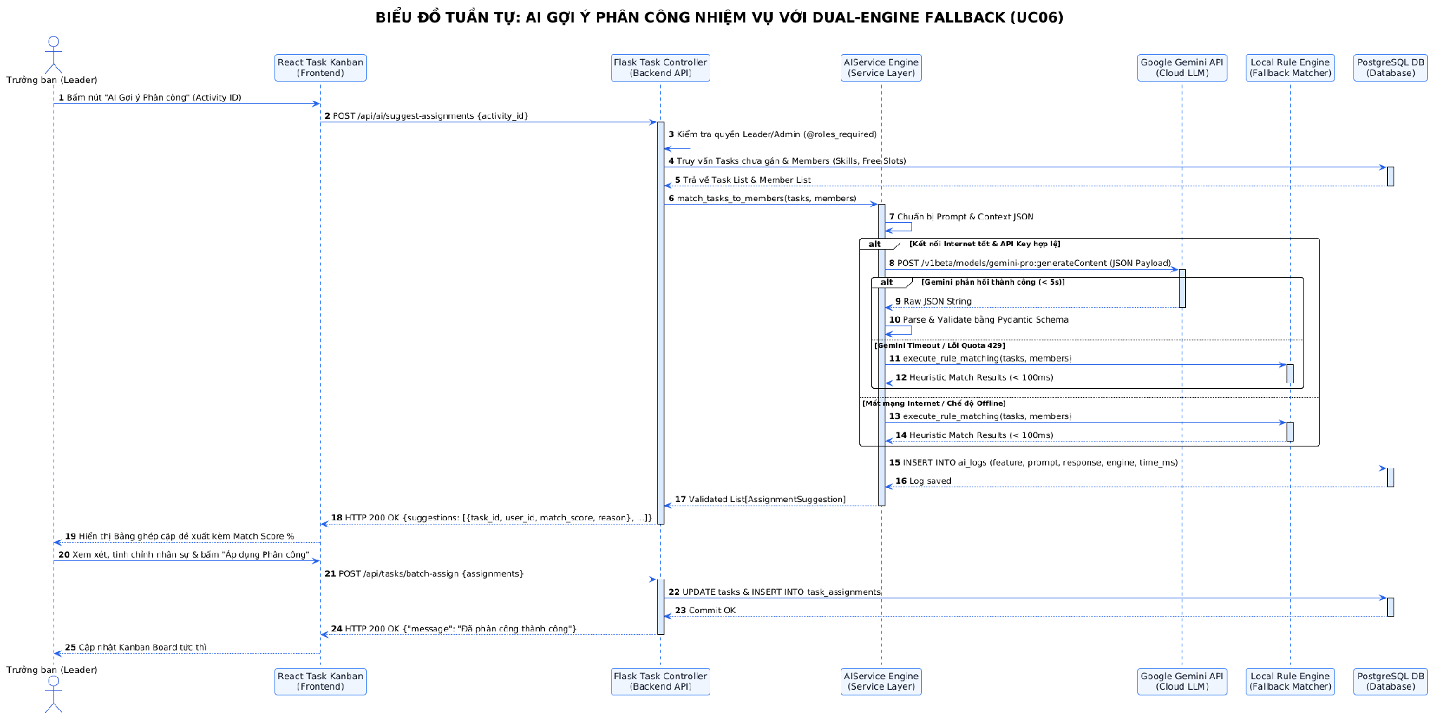
Hình 5.3.3: Tuần tự AI Gợi ý Phân công với Dual Fallback (< 100ms switch)
4.4 Sequence Diagram 04: Luồng Cập nhật Trạng thái Task trên Kanban Board với Kiểm soát RBAC:
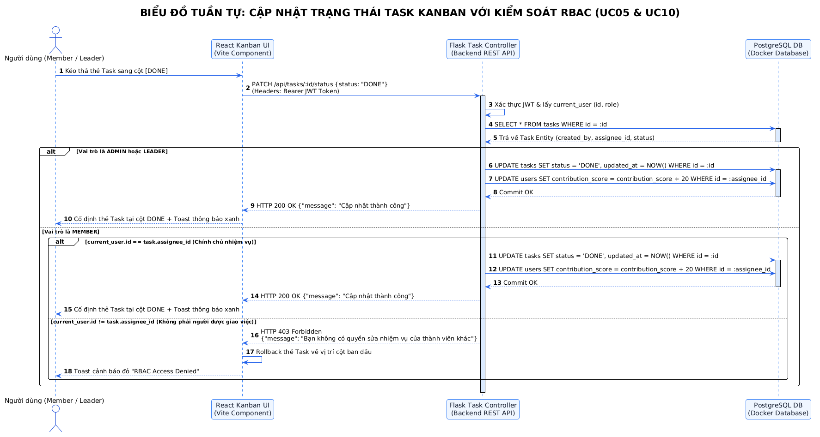
Hình 5.3.4: Tuần tự Cập nhật Task Kanban với Kiểm soát RBAC (HTTP 401/403)
5. DANH MỤC BIỂU ĐỒ MÁY TRẠNG THÁI (UML STATE MACHINE DIAGRAMS - 02 DIAGRAMS)
5.1 State Machine Diagram 01: Vòng đời Trạng thái Nhiệm vụ (Task Lifecycle):
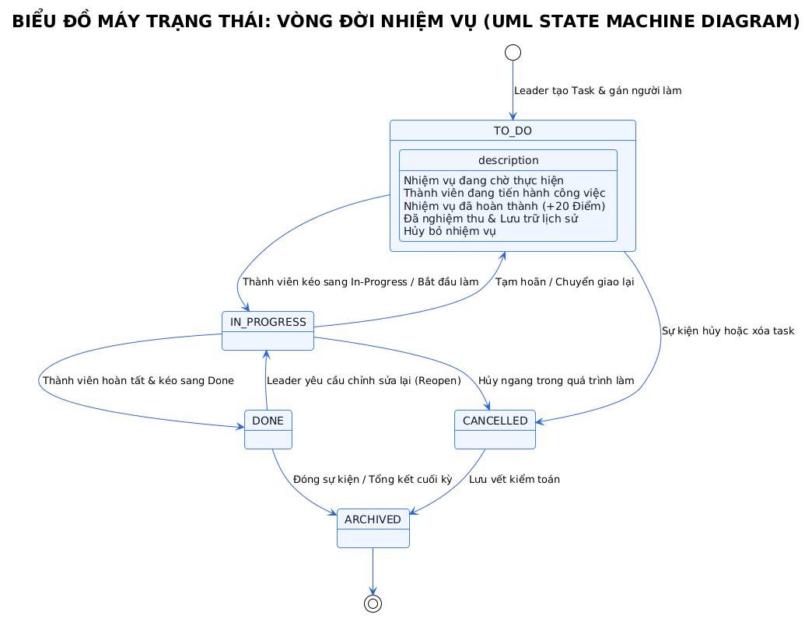
Hình 5.4.1: Vòng đời Trạng thái Nhiệm vụ (TO_DO -> IN_PROGRESS -> REVIEW -> DONE...)
5.2 State Machine Diagram 02: Vòng đời Trạng thái Sự kiện (Activity Lifecycle):
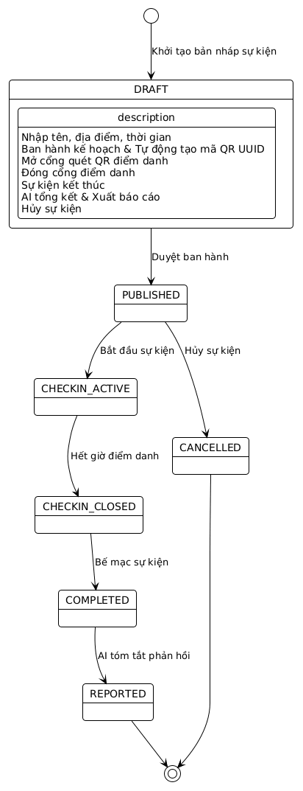
Hình 5.4.2: Vòng đời Trạng thái Sự kiện (DRAFT -> PUBLISHED -> CHECKIN_ACTIVE -> COMPLETED...)
6. BIỂU ĐỒ THÀNH PHẦN & TRIỂN KHAI DOCKER (COMPONENT & DEPLOYMENT DIAGRAM)
Kiến trúc Triển khai Container 3-tier Docker Compose và Tích hợp Dịch vụ AI Đám mây:
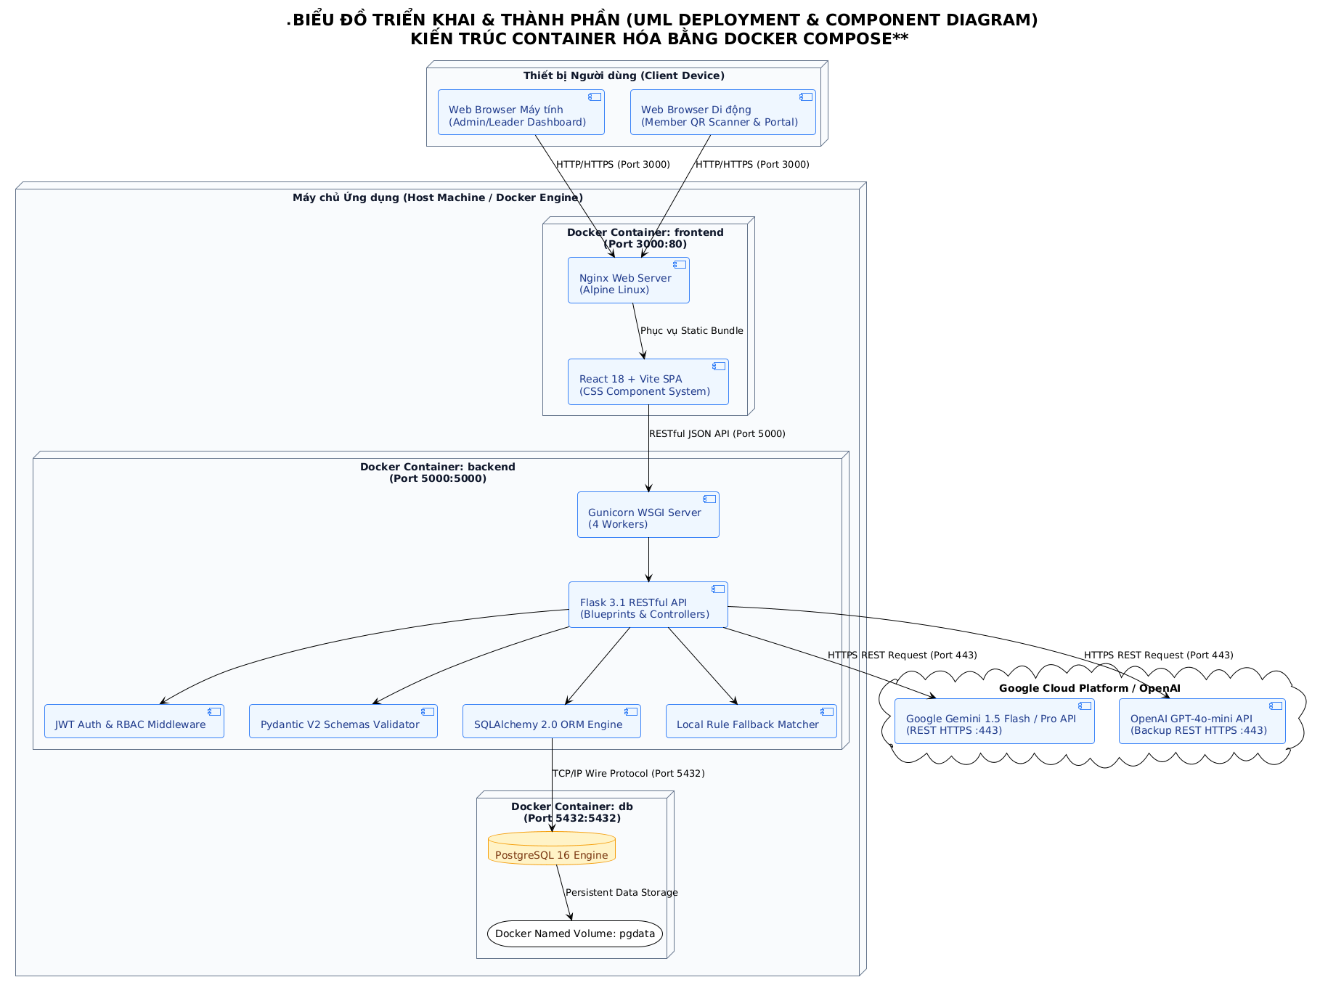
Hình 5.5: Triển khai Kiến trúc Container 3-tier Docker Compose + Cloud AI

